Stappenplan multimedia
verticaal zoeken in Excel


WELKOM !

- Iedereen neemt rustig plaats
- Start zijn/ haar computer op
- Maakt een naamkaartje
- Zet computerscherm op zwart zodat de leerkracht ziet wie er klaar is.

 | INLEIDING  - Wat gaat er vandaag gebeuren?  - Demostatieles  - Oefeningen  - Verbetering van de oefeningen  - Als je iets niet begrijpt stel dan vragen !
Stap 1 | VERTICAAL ZOEKEN  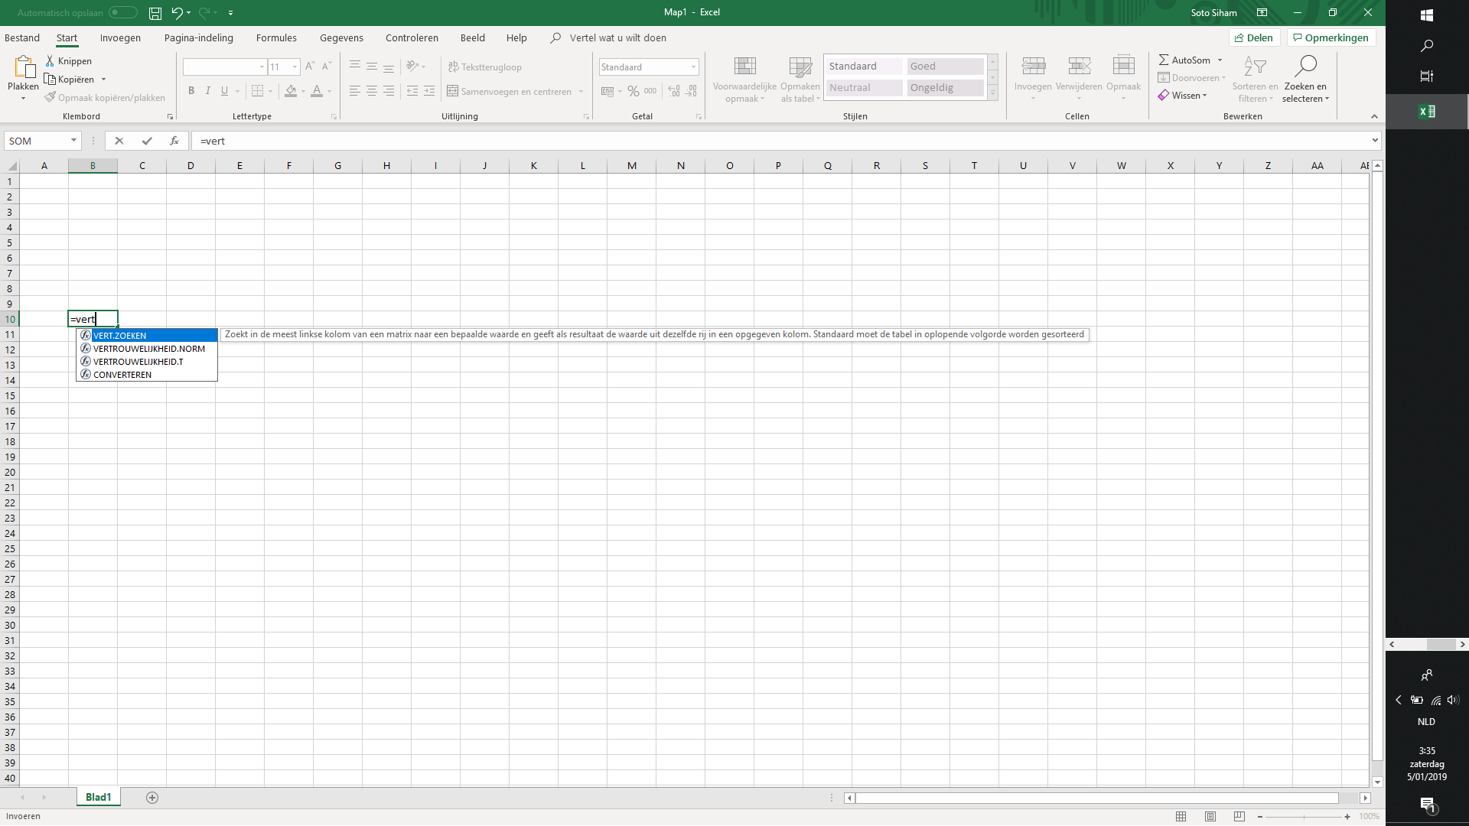  - Je begint je functie met een =-teken  - Vervolgens kies je voor de functie verticaal zoeken  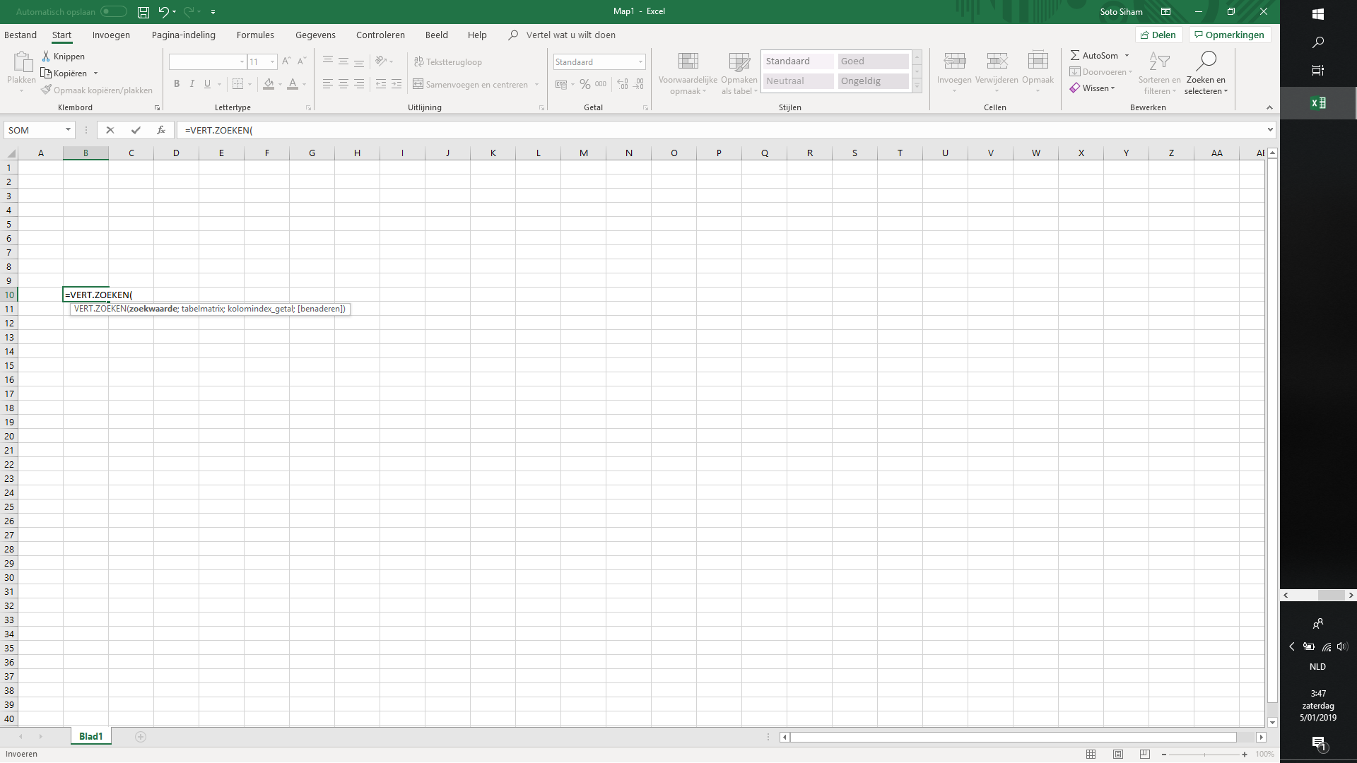
Stap 2 | - De zoekwaarde , de waarde die u wilt opzoeken in de eerste kolom  - We zijn opzoek naar de woonplaats van Ben. De zoekwaarde die we nodig hebben is Ben oftewel cel A11  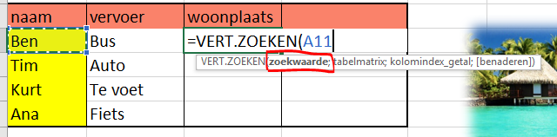
Stap 3 | - Tabelmatrix , waar Excel de getallen in moet gaan zoeken.  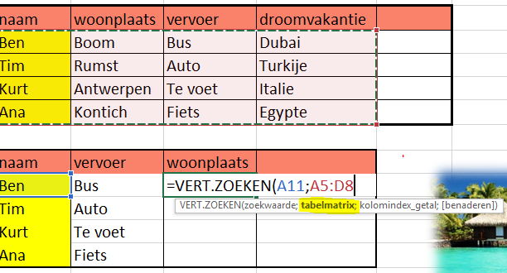
Stap 4 | - Kolomindex-getal, in welke kolom moet Excel gaan zoeken?  - We zoeken de woonplaats die zich in de tweede kolom bevindt.  2  4  3  1  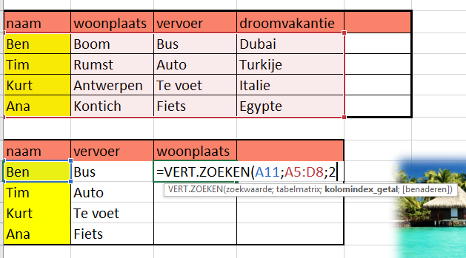
Stap 5 | - Benaderen,  WAAR= best mogelijke waarde in de eerste kolom  ONWAAR= exacte waarde  - We zoeken naar de exacte woonplaats van Ben en niet iets dat er op lijkt.  
Stap 6 | - Tenslotte tik je op ENTER en kijk je of je gegevens kloppen.  
 | - Je hebt stap voor stap geleerd hoe je de zoekfunctie, verticaal zoeken, gebruikt in excel. Proficiat !  - Maak de oefeningen van de leerkracht verder af.  - Stel vragen als je iets niet begrijpt.

